**小额零星采购竞价平台**

**供应商操作手册**

**2025-07**

**湖南好采投信息技术有限公司编制**

目录

1.使用对象 3

2.运行环境要求 3

3.竞价公告查询 3

4.系统登录 3

5.响应文件上传 5

6.响应文件解密 7

7.竞价结果公告查询 8

8.成交通知书下载 10

9.终止公告查询 10

1.使用对象

本手册的使用对象是供应商，完成注册、响应文件上传、响应文件解密等。

2.运行环境要求

|  |  |  |
| --- | --- | --- |
| **项目** | **要求** | **说明** |
| 操作系统 | Win7，Win10操作系统 |  |
| 推荐使用浏览器 | IE9\IE10及以上的IE版本 360安全浏览器、谷歌浏览器 |  |
| 其它要求 | 网络畅通。安装了阅读和编辑文档所需的Office Word\Excel等办公软件。 |  |

3.竞价公告查询

进入【吉首大学】-【采购与招投标办公室】官网，<https://caigzx.jsu.edu.cn/。>从官网进入“小额零星采购竞价信息网”。可查看学校发布的竞价公告信息。

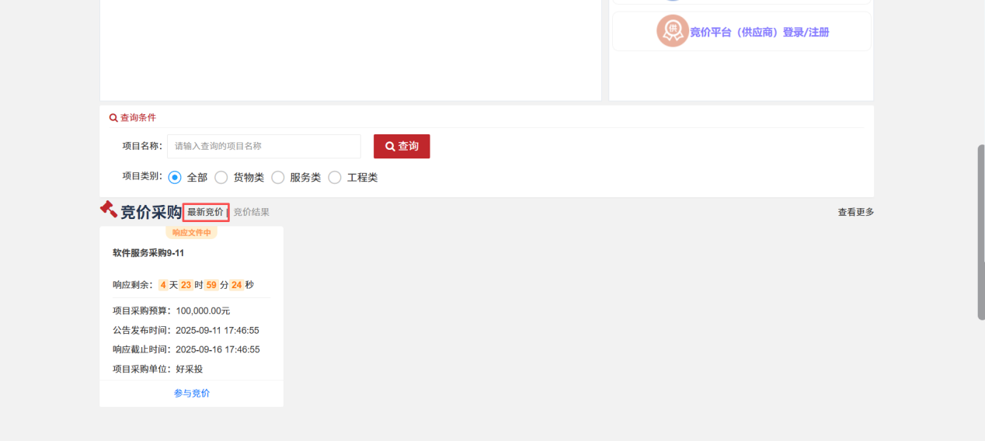

4.系统登录

第①种方式：首先进入【吉首大学】-【采购与招投标办公室】官网：https://caigzx.jsu.edu.cn/。

（1）从采购与招投标办公室官网进入“小额零星采购竞价信息网”。

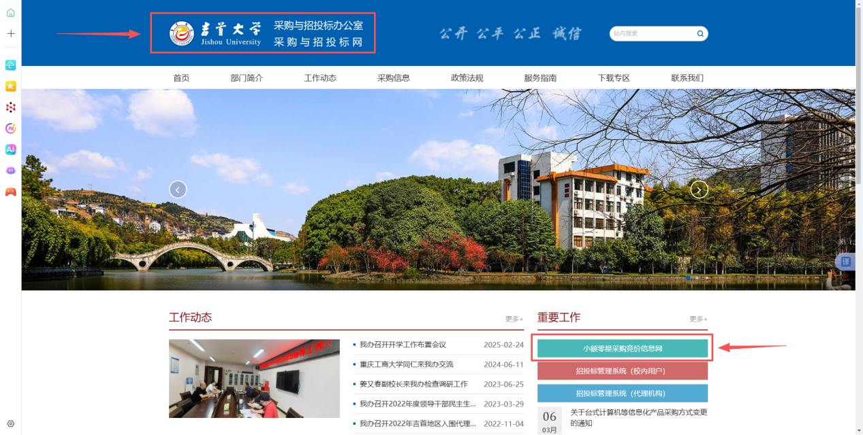

（2）选择“竞价平台（供应商）登录/注册”，进入供应商登录页面。

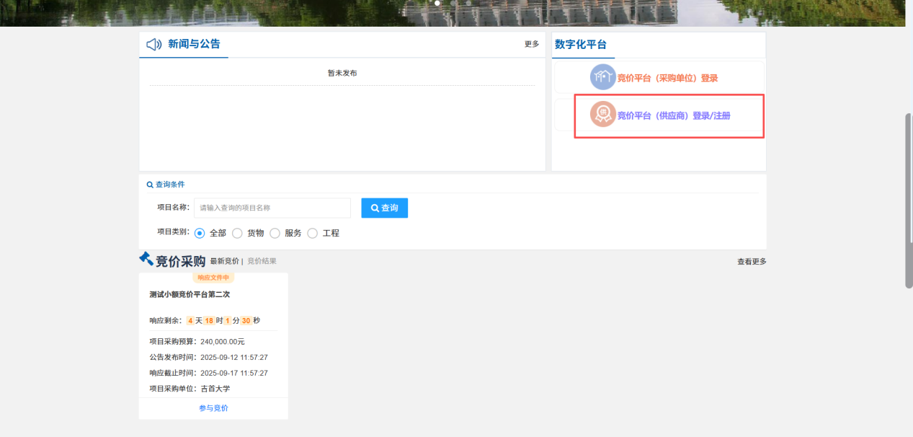

第②种方式：在浏览器中输入地址：

<https://zbcg.jsu.edu.cn/jsdxzbcg/supplier_login.jsp，>进入供应商登录页面。

没有注册的供应商需点击“供应商注册”，进入到供应商注册页面填写信息。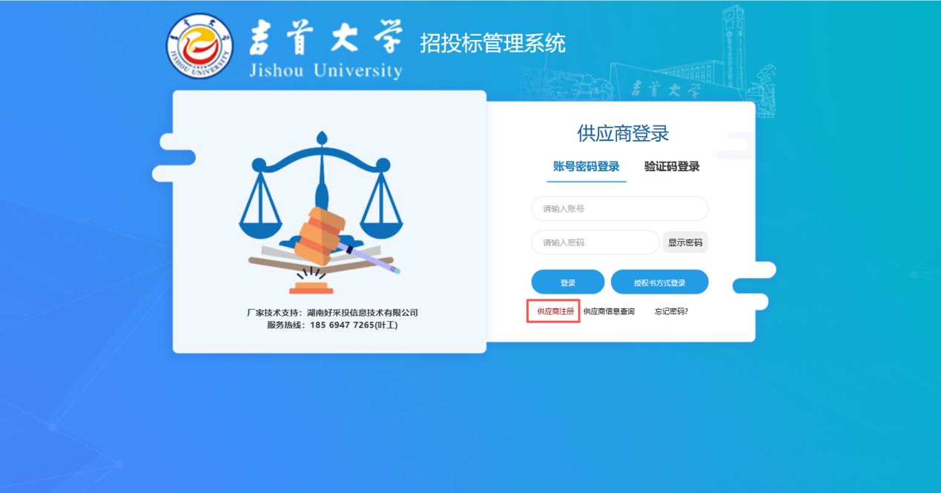

填写完相关信息后，获取手机验证码填写；点击【注册】按钮即完成注册。注册完成后直接跳转至“小额零星采购竞价信息网”。如已注册，直接输入账号密码登录即可。

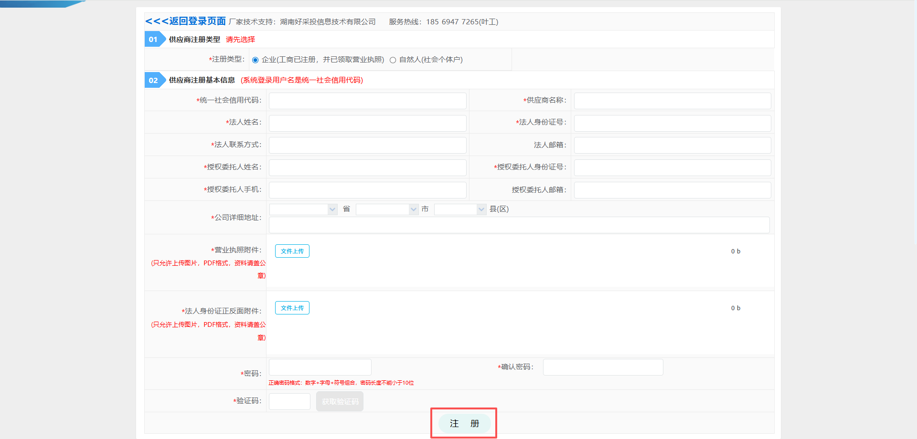

5.响应文件上传

进入小额零星采购竞价平台首页，点击【参与竞价】按钮，进入详情页面。

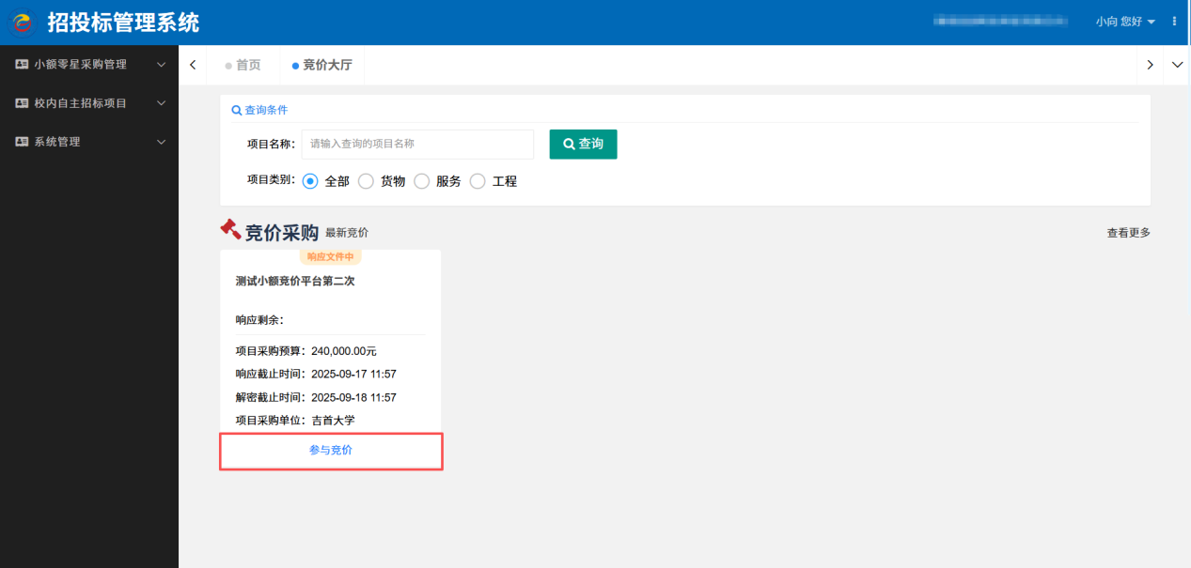

下载竞价采购需求文件，线下制作响应文件、报价一览表。制作完成后回到此页面提交加密的响应文件。

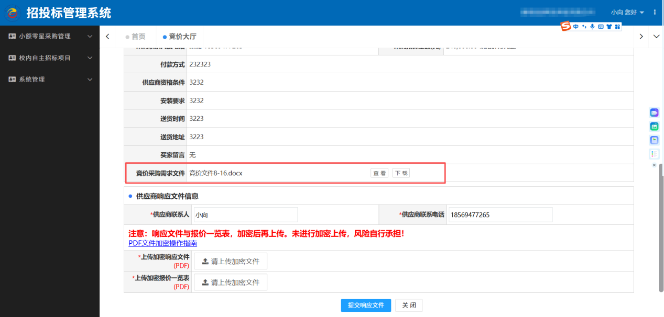

上传加密响应文件、加密报价一览表，点击【提交响应文件】按钮即可完成响应文件上传操作。竞价响应时间截止后，会进入到下一步”解密响应文件“操作，请注意观察竞价截止时间，请勿超时解密！（注：未在规定时间内进行解密。视为无效响应，风险自行承担！响应文件与报价一览表，加密后再上传。未进行加密上传，风险自行承担！）。

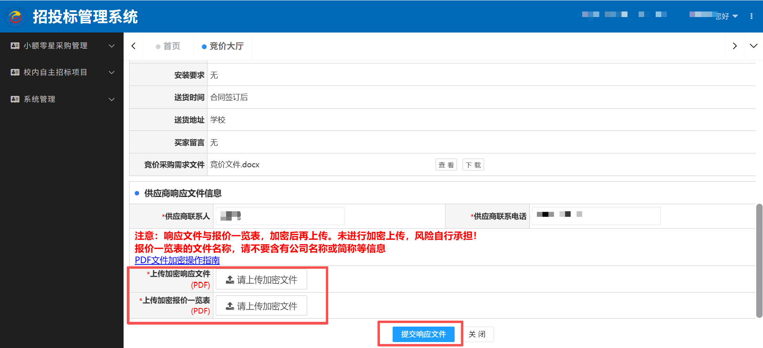

6.响应文件解密

文件响应时间结束后，再次登录“小额零星采购竞价信息网”，进行响应文件的解密，点击【立即文件解密】按钮进入页面。

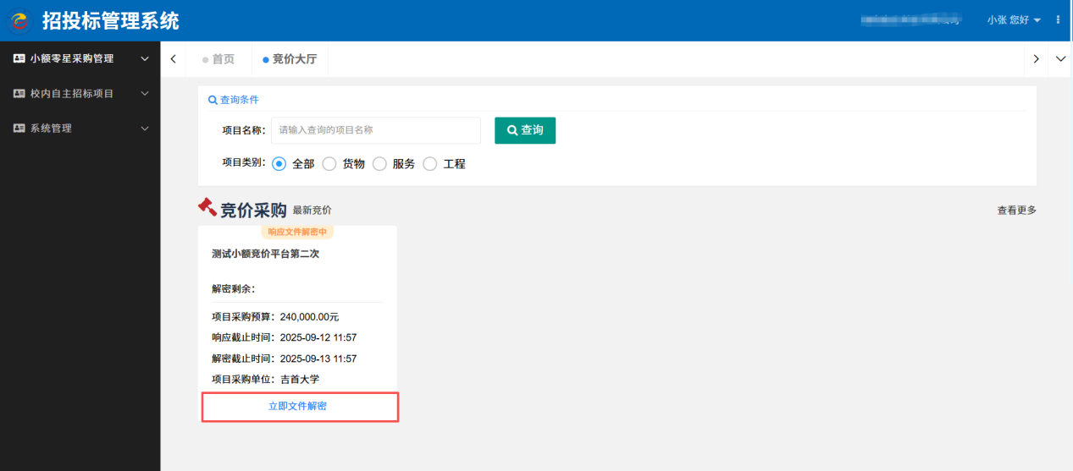

填写报价、响应文件解密密码、报价一览表解密密码，点击【响应文件解密】按钮，即可完成响应文件解密操作。（注：填写的报价金额必须与响应文件及报价一览表中金额一致。填写的文件密码要能正常打开文件，否则视为无效竞价，风险自行承担）。

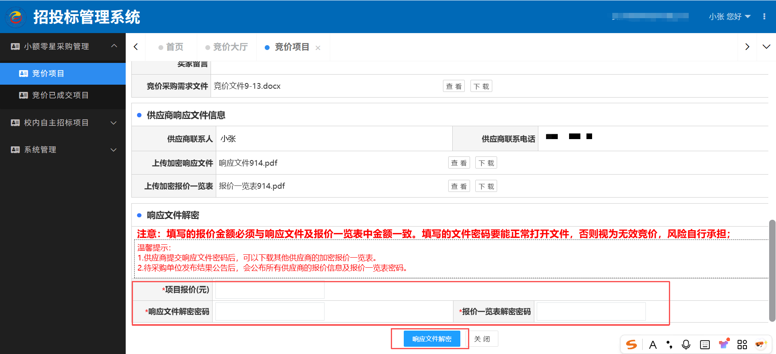

供应商提交响应文件密码后，可以下载其他供应商的加密报价一览表；响应文件解密时间截止后，将会流转至采购人进行竞价结果的评审环节。待采购单位发布结果公告后，会公布所有供应商的报价信息及报价一览表密码。

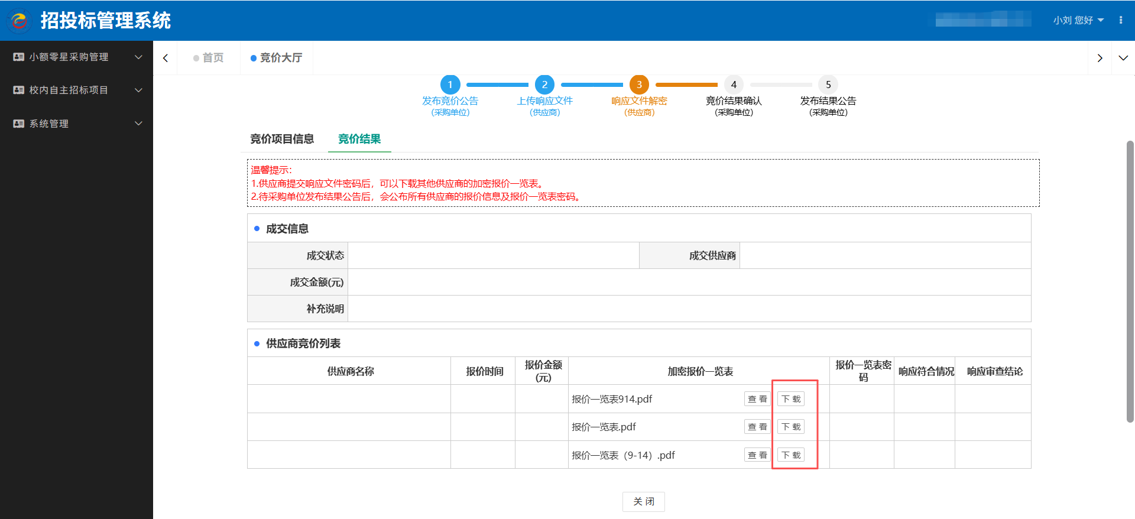

7.竞价结果公告查询

第①种方式：登录小额零星采购竞价信息网，进入“小额零星采购管理-竞价项目”菜单，选择“已响应”页签，点击【查看竞价信息】按钮进入页面查看竞价结果，会显示所有参与竞价供应商的报价一览表和密码，支持下载和查看。

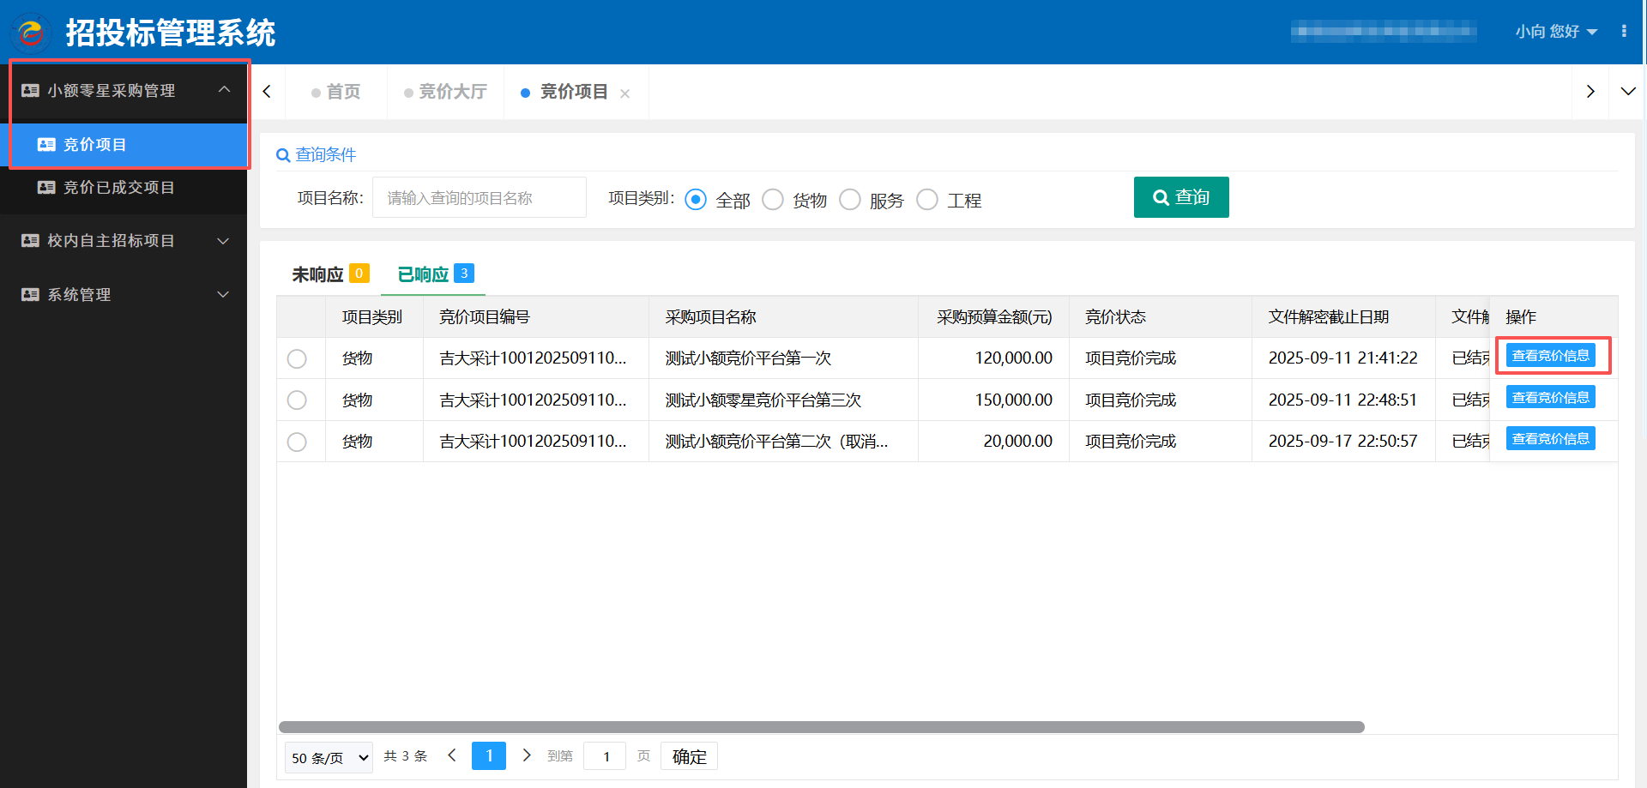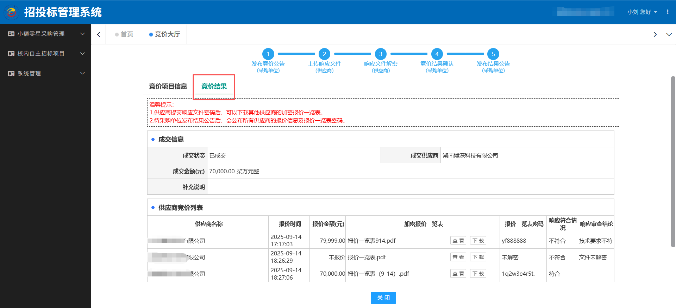

第②种方式：进入【吉首大学】-【采购与招投标办公室】官网：<https://caigzx.jsu.edu.cn/。>从官网进入“小额零星采购竞价信息网”。点击【竞价结果】页签查看结果公告。

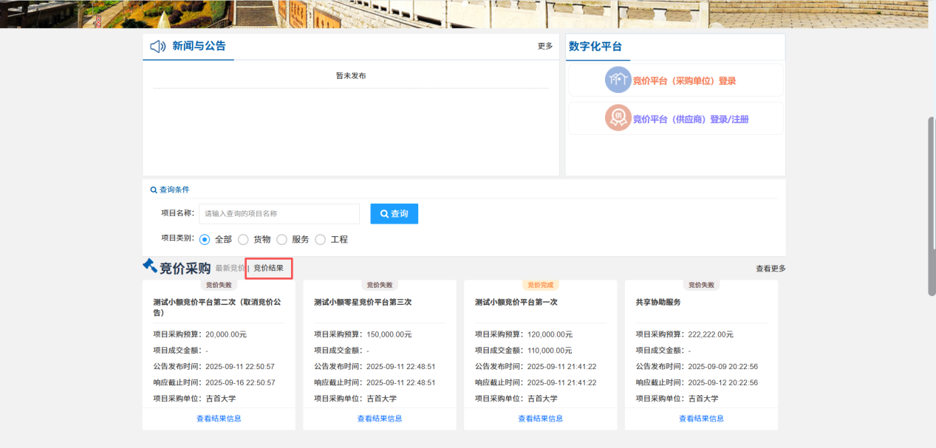

8.成交通知书下载

登录小额零星采购竞价信息网，进入“小额零星采购管理-竞价已成交项目”菜单选择“竞价结果”页签，点击【查看竞价信息】按钮进入查看。

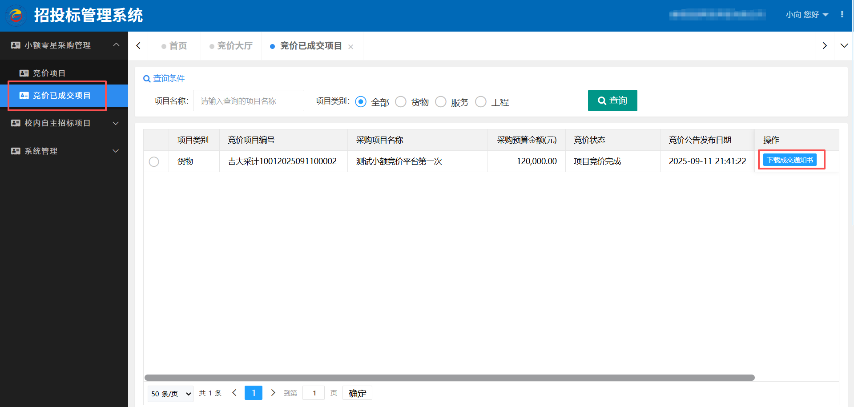

9.终止公告查询

进入【吉首大学】-【采购与招投标办公室】官网：<https://caigzx.jsu.edu.cn/。>点击【竞价信息】进入公告列表，点击【终止公告】查看相关公告信息。

